|  |  |  |
| --- | --- | --- |
| LENGUA | LENGUAJE | HABLA |
| Es el idioma que utiliza un grupo de personas para comunicarse | Facultad que tiene el ser humano para comunicarse | Forma particular del uso de la lengua o idioma |

1. Une con una línea cada frase con la palabra que se relaciona

Dialogando nos entendemos lengua

¿What s your name? Lenguaje

¡Ala, mi chino! Habla

1. Escribe un diálogo entre dos persona que hablan el mismo idioma pero utilizan formas diferentes de comunicarse.
2. Escoge cuatro de estas banderas, dibújalas y coloréalas en el cuaderno e Investiga de que país son
3. Conviértete en un periodista y redacta una noticia deportiva acerca de un partido de futbol, una competencia ciclística,
4. Responde las siguientes preguntas acerca de la Internet
5. Consideras que internet es una herramienta útil, por qué
6. ¿Qué diferencias encuentras entre la televisión y el internet?
7. ¿Qué diferencias hay entre un correo electrónico y una carta?
8. Menciona las diferencias entre una conversación por chat y una personal(de frente)
9. En la siguientes imagen de un correo electrónico y escribe un email, a quien desees.

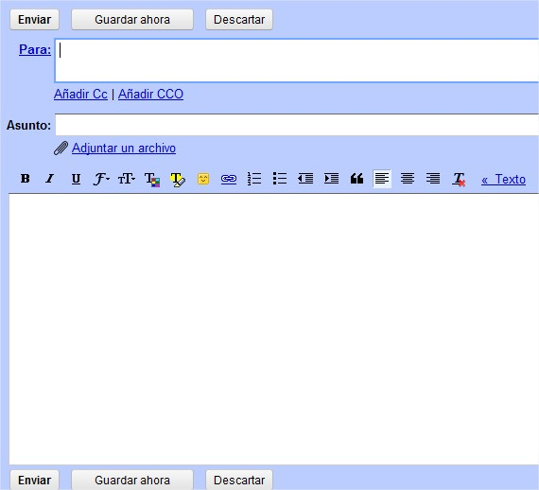

**¡Nos divertimos leyendo!**

**La Pareja Silenciosa**

Érase una vez un joven que tenía fama de ser el individuo más terco de la ciudad, y una mujer que tenía fama de ser la doncella más tozuda, e inevitablemente terminaron por enamorarse y casarse. Después de la boda, celebraron en su nuevo hogar un gran festín que duró todo el día.

Al fin los amigos y parientes no pudieron comer más, y uno por uno se marcharon. Los novios cayeron agotados, y estaban preparándose para quitarse los zapatos y descansar cuando el esposo notó que el último invitado se había olvidado de cerrar la puerta al marcharse.

- Querida - dijo -, ¿te molestaría levantarte para cerrar la puerta? Entra una corriente de aire.

- ¿Por qué debo cerrarla yo? - bostezó la esposa -. Estuve de pie todo el día, y acabo de sentarme. Ciérrala tú.

- ¡Con que sí! - rezongó el esposo-. En cuanto tienes la sortija en el dedo, te conviertes en una holgazana.

- ¿Cómo te atreves? - gritó la novia -. No hace un día que estamos casados y ya me insultas y me tratas con prepotencia. ¡Debí saber que serías uno de esos esposos!

- Vaya - gruño el esposo-. ¿Debo escuchar tus quejas eternamente?

- ¿Y yo debo escuchar eternamente tus protestas y reproches?

Se miraron con mal ceño durante cinco minutos. Luego la novia tuvo una idea.

- Querido - dijo -, ninguno de ambos quiere cerrar la puerta, y ambos estamos cansados de oír la voz del otro. Así que propongo una competencia. El que hable primero debe levantarse a cerrar la puerta.

- Es la mejor idea que he oído en todo el día - respondió el esposo-. Comencemos ahora.

Se pusieron cómodos, cada cual, en una silla, y se sentaron frente a frente sin decir una palabra.

Así habían pasado dos horas, cuando un par de ladrones pasó por la calle con un carro. Vieron la puerta abierta y entraron en la casa, donde no parecía haber nadie, y se pusieron a robar todo aquello que podían.

Tomaron mesas y sillas, descolgaron cuadros de las paredes, incluso enrollaron alfombras. Pero los recién casados no hablaban ni se movían.

“No puedo creerlo - pensó el esposo -. Se llevarán todo lo que poseemos, y ella no dice una palabra”.

“Por qué no pide ayuda - se preguntó la esposa -. ¿Piensa quedarse sentado mientras nos roban a su antojo?”.

Al fin los ladrones repararon en esa callada e inmóvil pareja y, tomando a los recién casados por figuras de cera, los despojaron de sus joyas, relojes y billeteras. Pero ninguno de ambos dijo una palabra.

Los ladrones se largaron con su botín, y los recién casados permanecieron sentados toda la noche. Al amanecer un policía pasó por la calle y, viendo la puerta abierta, se asomó para ver si todo estaba bien. Pero no pudo obtener una respuesta de la pareja silenciosa.

- ¡A ver! - rugió-. ¡Soy el agente de la ley! ¡Quiénes son ustedes? ¿Esta casa les pertenece? ¿Qué sucedió con todos los muebles?

Y al no obtener respuesta, se dispuso a golpear al hombre en la oreja.

- ¡No se atreva! - gritó la esposa, poniéndose en pie-. Es mi esposo, y si usted le pone un dedo encima, tendrá que responder ante mí.

- ¡Gané! - gritó el esposo, batiendo las palmas-. ¡Ahora ve a cerrar la puerta!

**ACTIVIDAD DE COMPRENSIÓN**

1) ¿Quiénes son los personajes? 2) ¿Dónde están? 3) ¿Qué hacen? 4) Escribe dos ideas principales de la lectura.

5) En la lectura se presenta un problema, ¿cuál?

a. La intolerancia (No soportar a los demás)

b. La terquedad (No querer perder)

c. El miedo.

6) ¿Qué te parece la actitud de estos esposos? ¿Qué les recomendarías tú?

7. Indica la clase de lenguaje:

• Los abrazos.

• Un diálogo

• Las señales de tránsito

• Una canción

• El coro del colegio

• El sonido de las guitarras

• Un guiño con los ojos

• La cruz roja

• La imagen de los juegos olímpico

8.Completa: a. El idioma es una clase de lenguaje ……………………………………… porque usa …………………………………………………………………………………………

b. El sonido de un timbre, los colores de las banderas y los dibujos son ejemplos de lenguaje ……………………………………………………………. porque ……………………………………………………………………………………………...

9. Indica la clase de lenguaje

a) Las lecturas de un libro de cuentos

b) Las conversaciones telefónicas

c) Un email

d) El semáforo

**EVALUACIÓN DE CASTELLANO**

